АДМИНИСТРАЦИЯ
СЕЛЬСКОГО ПОСЕЛЕНИЯ КРАСНОСЕЛЬСКОЕ
МУНИЦИПАЛЬНОГО РАЙОНА СЕРГИЕВСКИЙ
САМАРСКОЙ ОБЛАСТИ

ПОСТАНОВЛЕНИЕ

от 10.07.2024 г. № 29

О подготовке проекта изменений в Генеральный план
сельского поселения Красносельское муниципального района Сергиевский Самарской области

В соответствии с частью 2 статьи 24 Градостроительного кодекса Российской Федерации, Федеральным законом от 06.10.2003 № 131-ФЗ
«Об общих принципах организации местного самоуправления в Российской Федерации», руководствуясь Уставом сельского поселения Красносельское муниципального района Сергиевский Самарской области, постановляю:
- Подготовить проект изменений в Генеральный план сельского поселения Красносельское муниципального района Сергиевский Самарской области, утвержденный решением Собрания представителей сельского поселения Красносельское муниципального района Сергиевский Самарской области от 11.12.2013 № 23, (далее – проект изменений в Генеральный план), в части установления функциональной зоны «Производственные зоны, зоны инженерной и транспортной инфраструктур» для территорий согласно Приложению № 1.
- Утвердить порядок и сроки проведения работ по подготовке изменений в Генеральный план в соответствии с Приложением № 2 к настоящему Постановлению.
- Предложения заинтересованных лиц, связанные с корректировкой генерального плана сельского поселения Красносельское по вопросу, указанному в пункте 1 настоящего Постановления, принимаются в срок до «17» июля 2024 года по адресу: 446561, Самарская область, Сергиевский район, с.Красносельское, ул. Советская, д.2, либо по адресу электронной почты: kracn-adm@mail.ru.
- Настоящее постановление вступает в силу со дня его официального опубликования.
- Опубликовать настоящее постановление в газете «Сергиевский вестник» и на официальном сайте администрации в сети «Интернет» по адресу http://sergievsk.ru.
- Контроль за исполнением настоящего постановления оставляю за собой.

Глава сельского поселения _____________ Н.В.Вершков

Приложение № 1
к Постановлению Администрации сельского поселения Красносельское муниципального района Сергиевский
Самарской области
от «10» июля 2024 года № 29
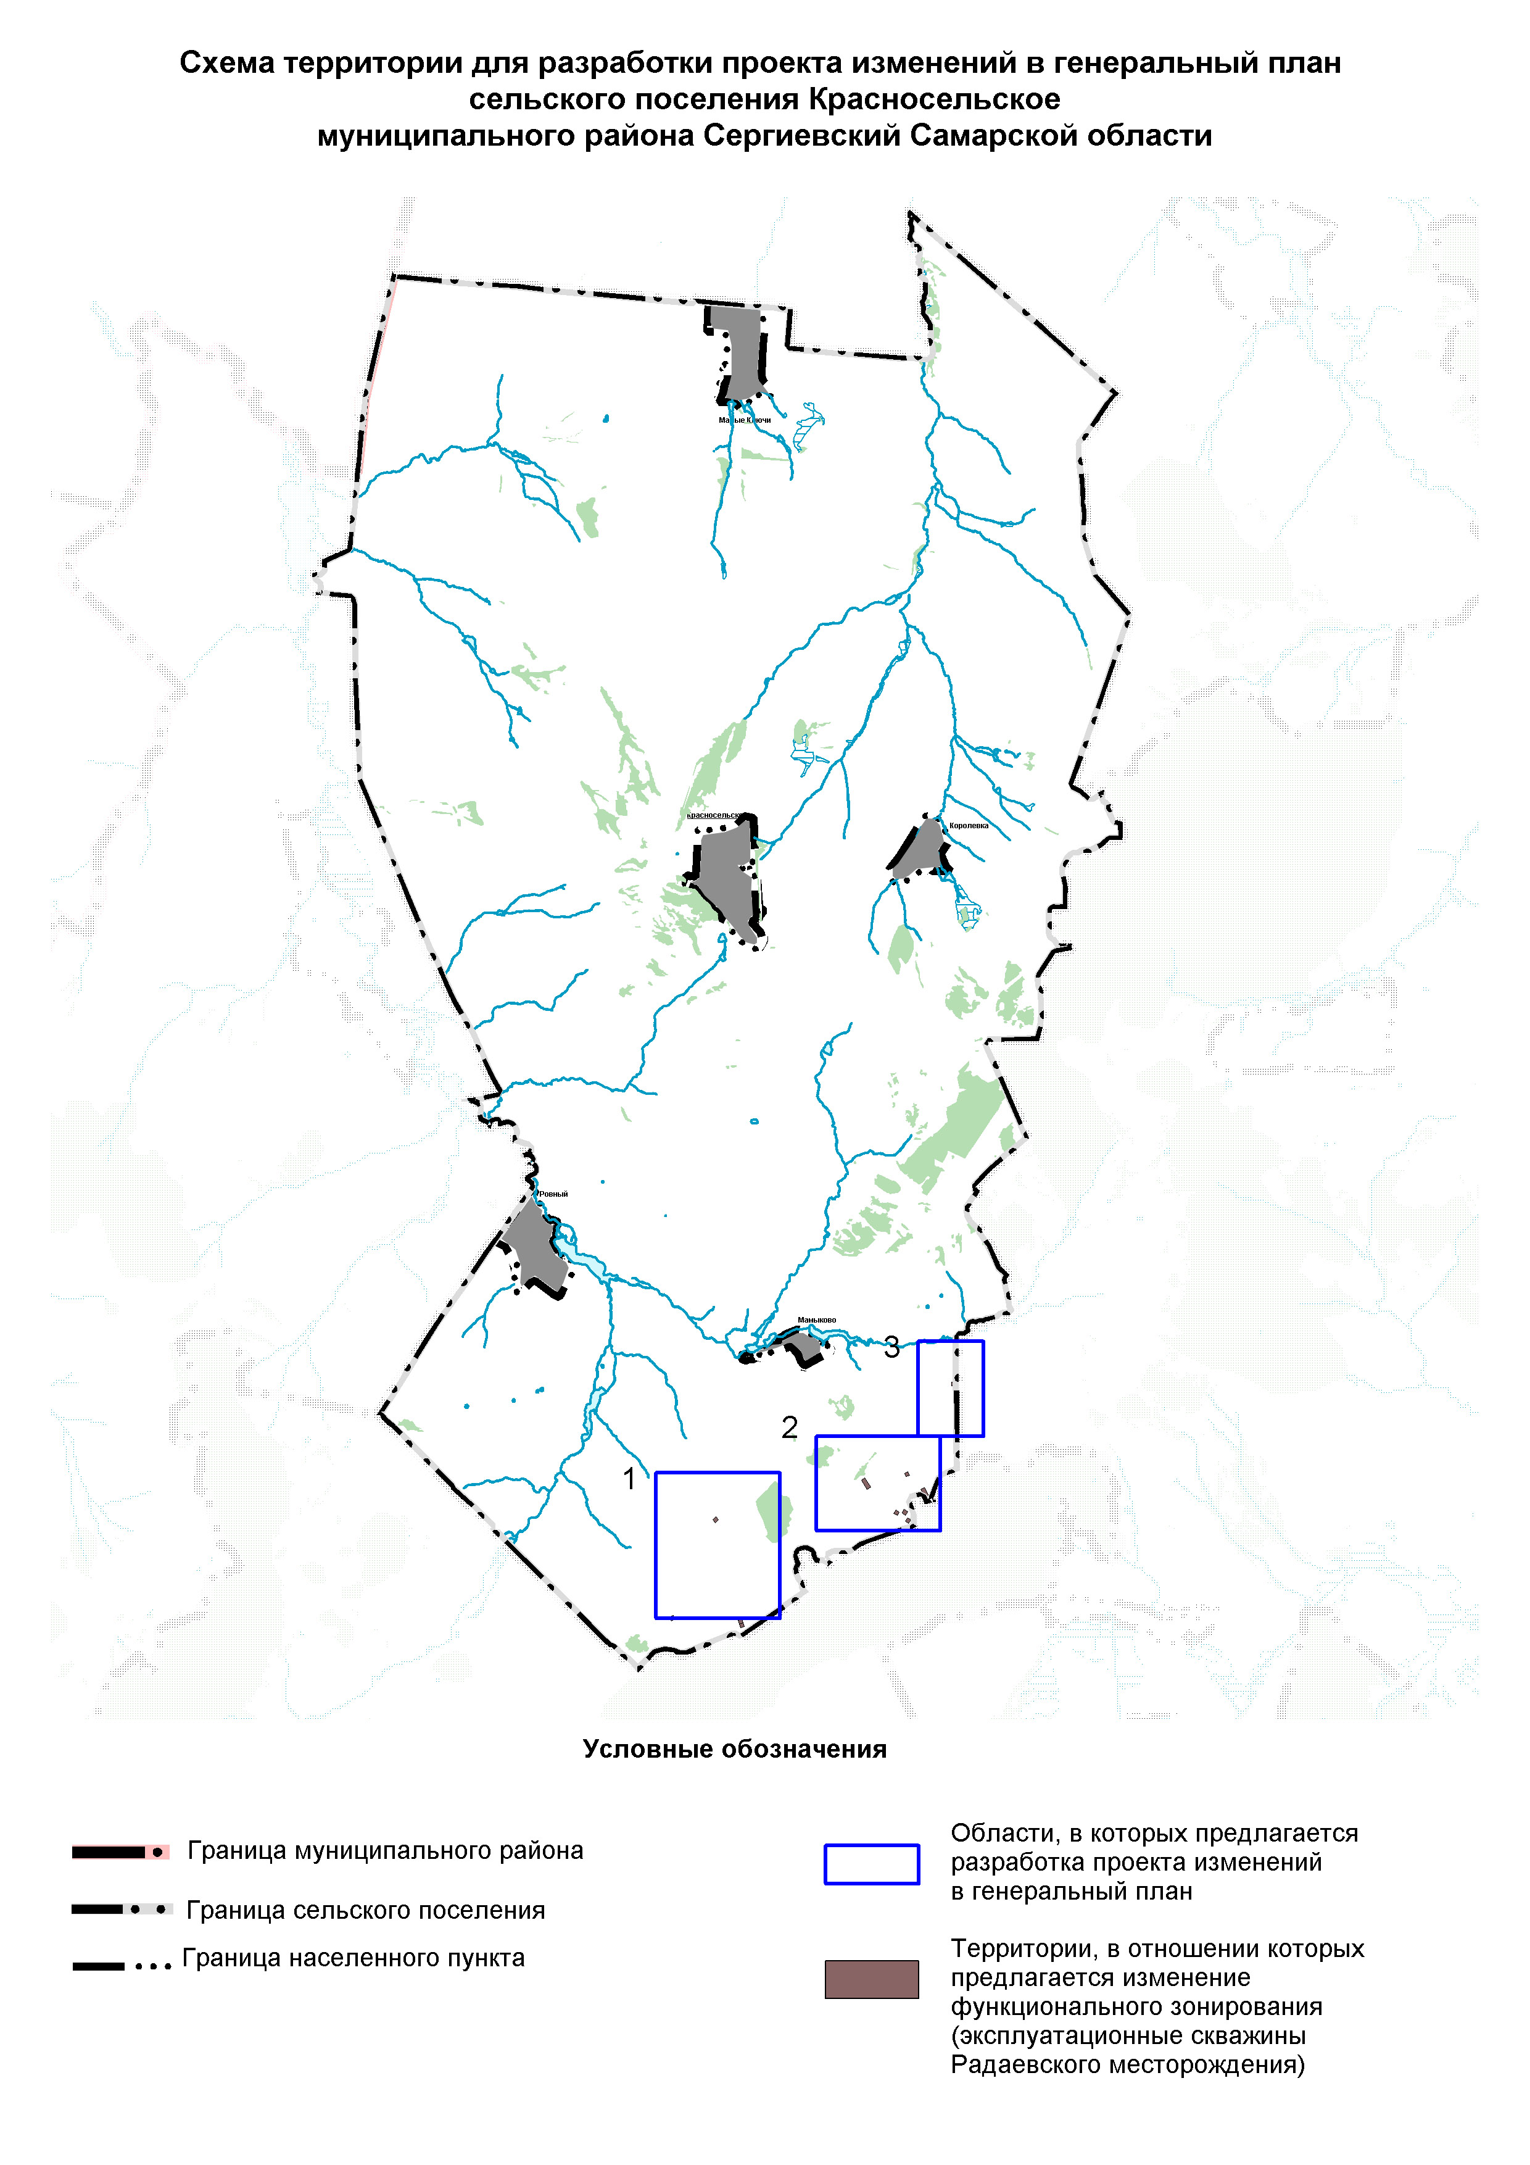

Приложение № 2
к Постановлению Администрации сельского поселения Красносельское
муниципального района Сергиевский
Самарской области
от «10» июля 2024 года № 29

Порядок и сроки проведения работ по подготовке проекта изменений в генеральный план сельского поселения Красносельское
муниципального района Сергиевский Самарской области
(далее также – проект изменений в генеральный план)
№ | Мероприятия | Исполнитель | Сроки проведения работ
1. | Разработка проекта изменений в генеральный план | Исполнитель по договору | До 16.09.2024
2. | Проведение общественных обсуждений или публичных слушаний по проекту изменений в генеральный план | Администрация сельского поселения | До 28.10.2024
3. | Доработка проекта изменений в генеральный план с учетом замечаний, поступивших по результатам публичных слушаний | Исполнитель по договору | До 05.11.2024
4. | Размещение проекта изменений в генеральный план во ФГИС ТП | Администрация сельского поселения | До 13.11.2024
5. | Согласование проекта изменений в генеральный план с уполномоченными органами государственной власти | Администрация сельского поселения | До 18.12.2024
6. | Утверждение проекта изменений в генеральный план | Собрание представителей сельского поселения | До 27.12.2024
7. | Опубликование утверждённых изменений в генеральный план | Глава сельского поселения | В течение 10 дней со дня утверждения изменений в генеральный план

